Gras- en maïszaaien 37

Naam: ………………………………...

Inleiding
De basis van gras- en maïsteelt is de juiste (bewerking van de) bodem en ook de keus van het zaaizaad. De kwaliteit is niet het probleem, wel moet je goed weten welk zaad je moet hebben want de keuze is groot.
Goed nadenken over het gebruik en doel wat de klant voor ogen heeft, en daar op inspelen is belangrijk.

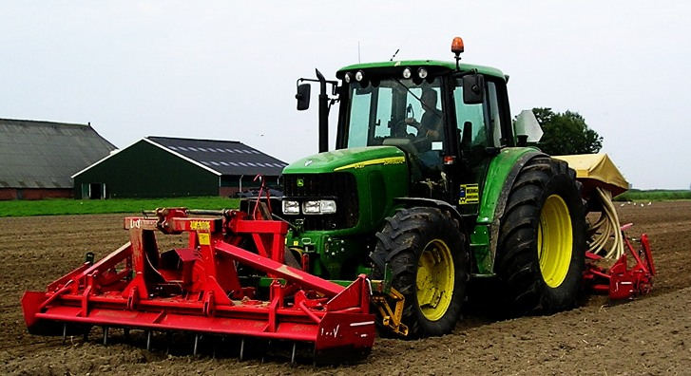
Lezen
Meer over dit onderwerp is te vinden op internet. [ https://delphy.nl/ ] [ www.dsv-zaden.nl ] [ www.dlf.nl ] [ www.pioneer.com/nederland ]
[ www.barenbrug.nl/greenspirit ]
Algemeen

1

Eerst enkel algemene gegevens over het bedrijf .

Naam bedrijf: …………………………………………………………………….

Welke gewassen zaaien jullie: ……………; ……………; ……………; ………….

Welke zaaimachines gebruiken jullie daarvoor? [ soort, merk, type, aantal rijen]

A ……………………………………………………………………

B …………………………………………………………………….

C …………………………………………………………………….

Grasteelt

In eerste instantie ga je uit van de bedrijfssituatie, doen jullie niets in sportvelden/bermen e.d., dan ga je nazoeken op internet wat mogelijk is.

2

Welke verschillende soorten graszaad(mengsel) worden er op jullie bedrijf regelmatig gebruikt, en waarvoor dan?

[bv. BG 4 : veebedrijven die het land opnieuw inzaaien]

mengsel | Wordt toegepast voor:

3

Welk mengsel wordt (op het bedrijf) het meest gebruikt en waarom?

…………………………………………………………………….…………………………….
…………………………………………………………………….…………………………….

4
Geef van twee mengsels de samenstelling weer en de hoeveelheid in %.

mengsel | samenstelling | %

5
Hoeveel kg zaaizaad gebruiken jullie bij het inzaaien van:
(informatie verkregen van het bedrijf/internet/lesboek)* * doorstrepen

Gewoon blijvend grasland: ………….. kg/ha

Wegbermen ………….. kg/ha

Sportvelden ………….. kg/ha

6
Vraag naar de inkoopprijs van graszaad voor grasland (BG-mengsel)

Wat kost het inzaaien van een ha, aan zaadkosten? € ……………

7
Wordt op jullie bedrijf gebruik gemaakt van de doorzaaimachine? Zo ja, in welke gevallen wordt dat gedaan?

…………………………………………………………………….…………………………….
…………………………………………………………………….…………………………….

8
Een veehouder vraagt advies. Zijn land is redelijk vlak en de afwatering is verder goed. Het grassenbestand is minder goed. Hij twijfelt over opnieuw inzaaien.

- Wanneer adviseer je hem niet opnieuw in te zaaien?
…………………………………………………………………….…………………………….
…………………………………………………………………….…………………………….
………………………………………………………………….…………………………….

- Wanneer adviseer je doorzaaien?
…………………………………………………………………….…………………………….
…………………………………………………………………….…………………………….
…………………………………………………………………….…………………………….

- Wanneer adviseer je om alles opnieuw in te zaaien?
…………………………………………………………………….…………………………….
…………………………………………………………………….…………………………….
…………………………………………………………………….…………………………….

9
Welk jaargetijde is erg geschikt om gras te zaaien en waarom?

…………………………………………………………………….…………………………….

10
Als je voor inzaaien of voor opkomst een chemische bestrijding wilt toepassen, welk middel gebruiken jullie dan en waarvoor?

wanneer | middel | Dient voor
Voor de grondbewerking;
[bv doodspuiten voorgewas/groenbemester]

Na opkomst, tegen

Maïsteelt

De invloed van loonwerkers op rassenkeus bij maïsteelt is vrij groot. Een aantal klanten laat de keus helemaal aan de loonwerker over.

11
Wat moet je (vooraf) weten, om een maïsras advies te kunnen geven?

A …………………………………………………………………….……………………
B …………………………………………………………………….……………………
C …………………………………………………………………….……………………
12
Wat is het verschil tussen een (zeer) vroeg ras en een middenvroeg ras?

…………………………………………………………………….…………………………….
13
Om een juiste keuze te maken moet je een rassenlijst (kaartje) gebruiken. Daar staan een aantal kenmerken op. Omcirkel in de tabel de belangrijke punten die bij jullie tellen. Waar kijken jullie vooral naar? En schrijf op waarom !
 | Kenmerken snijmaïs | Belangrijk omdat:
1 | Snelheid  grond bedekken
2 | stevigheid
3 | resistentie stengelrot
4 | resistentie builenbrand
5 | drogestof kolf
6 | drogestof gehele plant
7 | zetmeel
8 | VEM opbrengst

Je werkt bijvoorbeeld met onderstaande rassenlijst


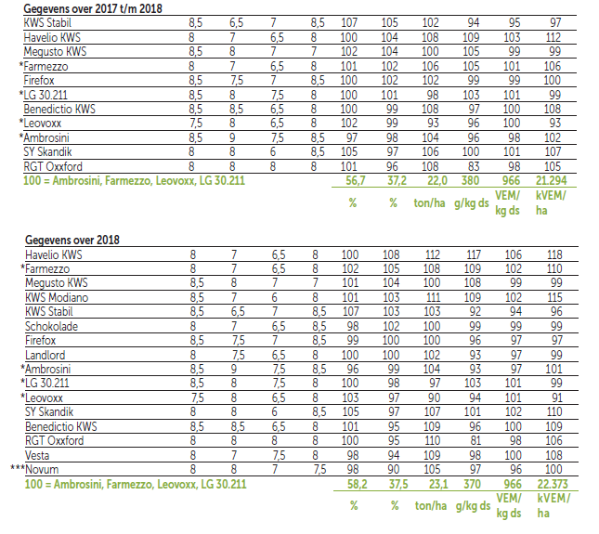
14 Zie tabel. Welk ras kun je aanbevelen bij een veehouder (of jullie bedrijf) als:
-De veehouder vrij laag en nat land heeft:

Advies (en waarom)

Zie tabel. Welk ras kun je aanbevelen bij een veehouder (of jullie bedrijf) als:
-De veehouder hoge en droge zandgrond heeft, maar ziekte gevoelig?

Advies (en waarom)

Chemische bestrijding onkruiden in mais (handboeksnijmais) – samenvatting-

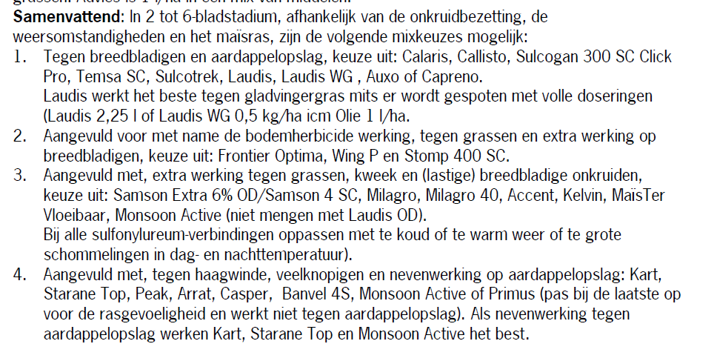

15
Als op jullie bedrijf een chemische onkruidbestrijding wordt toegepast, welk middel gebruiken jullie dan en waarvoor?

Welk bladstadium | middel | Vooral tegen:

16
Hoe zit het met de kosten van maïszaad.
Vraag wat maïszaad kost en hoeveel heb je nodig?

Per ha zaaien we ongeveer: ……………. zaden dat is ongeveer ……….. kg

De kosten per ha aan maïszaad bedragen ongeveer: € ……………….

Afsluiting van deze opdracht

Laat deze opdracht ondertekenen door de/een leidinggevende. Opmerkingen of vragen over deze opdracht kun hieronder geschreven worden.

. . . . . . . . . . . . . . . . . . . . . . . . .

. . . . . . . . . . . . . . . . . . . . . . . . . .

Datum: ……………… Handtekening praktijkopleider: …………………….

Beoordeling docent:

